Einladung zum Talent-Wettbewerb 2022

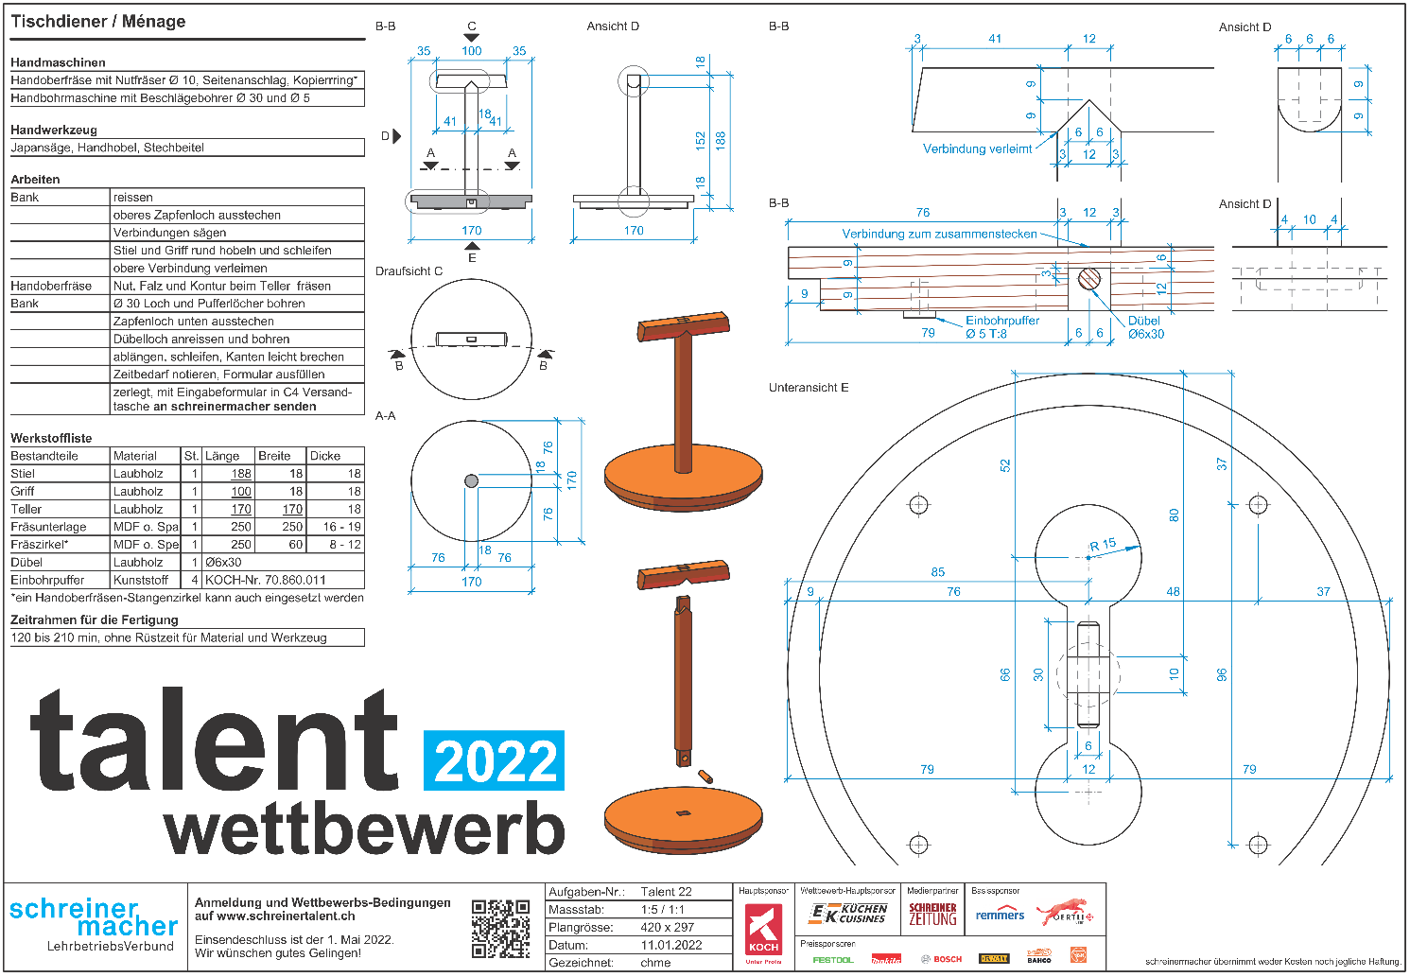

Der von schreinermacher organisierte Wettbewerb dient als gute Vorbereitung auf die anstehenden Teilprüfungen und ist auch eine ideale Vorbereitung zur Förderung aller Lernenden. Dabei stellen diese in ihrem Ausbildungsbetrieb einen vorgegebenen Gegenstand nach Plan her und schicken ihn bis am 1. Mai 2022 zur Bewertung ein. Die Teilnahme ist kostenlos. Es können Sachpreise im Gesamtwert von über CHF 5`000.00 gewonnen werden.

Mehr dazu auf schreinertalent.ch

